BỘ GIÁO DỤC VÀ ĐÀO TẠO

**ĐẠI HỌC DUY TÂN**



**PHẠM THANH VINH**

**THIẾT KẾ VÀ THI CÔNG MÔ HÌNH THANG MÁY BỐN TẦNG SỬ DỤNG PLC**

**ĐỒ ÁN TỐT NGHIỆP**

**NGÀNH ĐIỆN TỰ ĐỘNG**

Đà Nẵng, 12/2020

BỘ GIÁO DỤC VÀ ĐÀO TẠO

**ĐẠI HỌC DUY TÂN**



**PHẠM THANH VINH - 2221217717**

**THIẾT KẾ VÀ THI CÔNG MÔ HÌNH THANG MÁY BỐN TẦNG SỬ DỤNG PLC**

**ĐỒ ÁN TỐT NGHIỆP**

**NGÀNH ĐIỆN TỰ ĐỘNG**

**Người hướng dẫn: TS. Lê Kế Đức**

Đà Nẵng, 12/2020

LỜI CAM ĐOAN

Tôi xin cam đoan đây là công trình nghiên cứu riêng của nhóm tôi. Các số liệu, kết quả nêu trong khóa luận là trung thực, có nguồn gốc rõ ràng và được trích dẫn đầy đủ theo đúng quy định.

**Giảng viên hướng dẫn Sinh viên thực hiện**

**TS.****Lê Kế Đức Phạm Thanh Vinh**

LỜI CẢM ƠN

Trong quá trình thực hiện đề tài này nhóm em xin gửi lời cảm ơn sâu sắc đến:

Thầy Lê Kế Đức đã tạo mọi điều kiện thuận lợi để em thực hiện tốt đề tài này trong thời gian sớm nhất.

Quý các thầy cô giáo trong khoa Điện - Điện Tử đã truyền đạt những kiến thức về chuyên môn và giúp chúng em định hướng theo sự hiểu biết và khả năng của mình để chúng em thực hiện tốt đề tài “***thiết kế và thi công mô hình thang máy bốn tầng sử dụng plc S7-1200****” .*

Sau cùng là gửi lời cảm ơn tới gia đình và các bạn đã nhiệt tình giúp đỡ nhóm em trong quá trình thực hiện.

TRƯỜNG ĐẠI HỌC DUY TÂN CỘNG HÒA XÃ HỘI CHỦ NGHĨA TỰ DO

KHOA ĐIỆN – ĐIỆN TỬ Độc lập – Tự do – Hạnh phúc

**NHIỆM VỤ THIẾT KẾ ĐỒ ÁN TỐT NGHIỆP**

Họ và tên sinh viên : Phạm Thanh Vinh

Mã số sinh viên : 2221217717

Khoa : Điện – Điện tử

Chuyên ngành : Điện tự động

Khóa : K22

Niên khóa : 2016 – 2021

**Tên đề tài :** “**Thiết kế và thi công mô hình thang máy bốn tầng sử dụng plc S7-1200**”

**NỘI DUNG CƠ BẢN DỰ KIẾN THỰC HIỆN:**

* Tổng quan về hệ thống thang máy
* Giới thiệu chi tiết hệ thống
* Thiết kế và thi công mô hình thang máy bốn tầng
* Thực nghiệm và đánh giá kết quả

Đà Nẵng, Ngày 15 Tháng 12 Năm 2020

GIẢNG VIÊN HƯỚNG DẪN

TS Lê Kế Đức

MỤC LỤC

**LỜI CAM ĐOAN**

**LỜI CẢM ƠN**

**DANH MỤC BẢNG**

**DANH MỤC HÌNH ẢNH**

**LỜI MỞ ĐẦU 1**

**CHƯƠNG 1: TỔNG QUAN VỀ HỆ THỐNG THANG MÁY BỐN TẦNG SỬ DỤNG PLC- GIỚI THIỆU** 2

1.1 Mục đích nghiên cứu 2

1.2 Đối tượng và phạm vi nghiên cứu đề tài 2

1.3 Phương án nghiên cứu 2

1.4 Ý nghĩa đề tài nghiên cứu 3

**CHƯƠNG 2 : GIỚI THIỆU CHI TIẾT HỆ THỐNG** 4

2.1 Giới thiệu về hệ thống 4

2.2 Giới thiệu về PLC 7

2.3 Giới thiệu PLC S7-1200 8

2.3.1 Giới thiệu chung 8

2.3.2 Các module của PLC S7 – 1200 phổ biến nhất hiện nay 8

2.3.3 Ngôn ngữ lập trình của PLC S7 – 1200 11

2.3.4 Đèn tín hiệu 12

2.4 Giới thiệu phần mềm TIA portal V15.1 12

2.5 Wincc và kết nối Wincc với PLC 14

2.6 Các thiết bị sử dụng 15

2.6.1 Rơle trung gian HH52P (MY2NJ) 15

2.6.2 Nguồn tổ ong ( Nguồn xung): 16

2.6.3 Nút nhấn, đèn báo 17

2.6.4 Cabin 19

2.6.5 Mạch hạ áp 21

2.6.6 Ray dẫn hướng 22

2.6.7. Dây curoa và Puly 23

2.6.8 Cửa cabin 25

**CHƯƠNG 3 : THIẾT KẾ VÀ THI CÔNG MÔ HÌNH THANG MÁY BỐN TẦNG SỬ DỤNG PLC S7-1200** 26

3.1 Mô tả nguyên lý hệ thống 26

3.2 Sơ đồ khối của hệ thống 27

3.3 Sơ đồ thuật toán 28

3.3.1 Sơ đồ thuật toán điều khiển thang máy đi lên 29

3.3.2 Sơ đồ thuật toán điều khiển thang máy đi xuống 31

3.3.3 Sơ đồ thuật toán điều khiển dừng , mở/ đóng cửa buồng thang 33

3.4 Sơ đồ công nghệ 37

3.5 Sơ đồ đấu dây 40

3.6 Giao diện điều khiển và hệ thống giám sát WinCC: 41

3.7 Mô hình thực tế: 42

3.8 Giao diện chính của mô hình thang máy 43

3.9 Tủ điều khiển và nút nhấn của thang máy 44

CHƯƠNG 4: KIỂM THỬ, KẾT LUẬN VÀ HƯỚNG PHÁT TRIỂN ĐỀ TÀI 45

4.1 Kết quả kiểm thử: 45

4.1.1 Kết quả kiểm thử các linh kiện 45

4.1.2 Kết quả kiểm tra thử của hệ thống 46

4.2 Kết quả đạt được sau khi hoàn thành đề tài: 47

4.3 Hạn chế và hướng phát triển 47

DANH MỤC THAM KHẢO 49

DANH MỤC BẢNG

Bảng 2. 1 Các biến on/off. 14

Bảng 2. 2 Đầu ra điều khiển. 14

Bảng 2. 3: Thông số động cơ 20

Bảng 4. 1 Bảng kiểm tra các linh kiện. 45

Bảng 4. 2 Bảng kết quả kiểm tra thử hệ thống 46

DANH MỤC HÌNH ẢNH

Hình 2. 1 Kết cấu của thang máy 4

Hình 2. 2 Thang máy chở người 5

Hình 2. 3 Thang máy chở hàng hóa 6

Hình 2. 4: PLC S7 – 1200 1214C AC/DC/RLY 9

Hình 2. 5: Module nguồn nuôi. 9

Hình 2. 6: Module mở rộng tín hiệu vào/ra. 10

Hình 2. 7: Giao diện khởi động phần mềm TIA portal V15.1. 13

Hình 2. 8: Cấu hình PLC S7-1200. 13

Hình 2. 9: Một số hàm so sánh. 14

Hình 2. 12: Nguồn tổ ong. 17

Hình 2. 13: Các nút nhấn. 18

Hình 2. 14: Cabin thang máy. 19

Hình 2. 15: Động cơ 24VDC. 20

Hình 2. 16: Mạch hạ áp. 21

Hình 2. 17 Ray dẫn hướng 22

Hình 2. 18 Dây curoa 24

Hình 2. 19 Puly 24

Hình 2. 20 Cabin thang máy 25

Hình 3. 1 Sơ đồ khối 27

Hình 3. 2 Sơ đồ điều khiển thang máy đi lên 29

Hình 3. 3 Sơ đồ điều khiển thang máy đi xuống 31

Hình 3. 4 Sơ đồ điều khiển dừng , mở/ đóng cửa buồng thang 33

Hình 3. 5 Sơ đồ điều khiển dừng , mở/ đóng cửa buồng thang 35

Hình 3. 6 : Sơ đồ công nghệ 37

Hình 3. 7 Bảng phân công cổng vào. 38

Hình 3. 8 Bảng phân công đầu ra. 39

Hình 3. 9: Sơ đồ đấu dây. 40

Hình 3. 10 : Bảng điều khiển và hệ thống giám sát. 41

Hình 3. 11 : Mô hình thực tế. 42

Hình 3. 12 : Mô hình chính diện thực tế. 43

Hình 3. 13: Nút nhấn điều khiển và tủ điện 44

**DANH MỤC CÁC KÍ HIỆU VÀ TỪ VIẾT TẮT**

**Từ viết tắt**

|  |  |  |
| --- | --- | --- |
| Từ viết tắt | English | Tiếng Việt |
| CPU | Central Processing Unit | Bộ xử lý trung tâm |
| DB | Data block | Khối dữ liệu |
| EPROM | Erasable Programale Red Only Memory | Bộ nhớ vĩnh cữu |
| FB | Function block | Khối hàm chức năng |
| HMI | Human Machine Interface | Giao diện người máy |
| FC | Function | Khối hàm chương trình con |
| SCADA | Supervisory Control And Data Aquisition | Điều khiển giám sát và thu thập dữ liệu |
| LAD | Ladder Diagram | Ngôn ngữ dạng bậc thang |
| MODEM | Modulator/Demodulator | Điều biến/giải điều biến |
| OB | Organisation Block | Khối tổ chức và quản lý chương trình điều khiển |
| PLC | Programmable Logic Controller | Điều khiển logic lập trình được |
| RAM | Random Access Memory | Vùng nhớ chương trình |
| MES | Manufacturing Excution System | Hệ thống Thi hành sản xuất |
| ERP | Enterprise Resource Planning | Lập kế hoạch nguồn lực doanh nghiệp |
| SDB | System data block | Vùng nhớ chương trình |
| SFC | System function | Khối hàm tích hợp |
| STL | Statement List | Ngôn ngữ kiểu liệt kê lệnh |
| WinCC | Windowns Control Center | Phần mềm giám sát, điều khiển và thu thập dữ liệu |

**Kí hiệu :**

|  |  |
| --- | --- |
| A | Đơn vị dòng điện |
| F | Đơn vị điện dung |
| H | Đơn vị điện cảm |
| Hz | Đơn vị tần số |
| KV | Đơn vị điện áp |
| Ω | Đơn vị điện kháng |

LỜI MỞ ĐẦU

“Trước đây, khi vẫn còn sử dụng cầu thang bộ, con người vẫn tin tưởng rằng

đây sẽ là phương tiện phục vụ nhu cầu đi lại hữu ích. Nhưng từ khi thang máy ra đời, suy nghĩ của con người đã dần dần bị thay đổi, thang máy làm giảm đi sự mệt nhọc trong hoạt động đi lại, vận chuyển của con người, đồng thời giúp tiết kiệm thời gian trong quá trình sinh hoạt. Có thể nói, đây là vai trò quan trọng và cần thiết của thang máy trong cuộc sống hiện đại ngày nay. Thang máy không chỉ phục vụ cho hoạt động đi lại của con người nói riêng, mà nó còn đảm bảo các khâu vận chuyển trong mọi lĩnh vực của cuộc sống. Thang là nơi di chuyển giường bệnh hữu ích trong các bệnh viện, là phương tiện vận chuyển hàng hóa cồng kềnh. Hoặc là, thang có thể tải thực phẩm, trở thành gara ô tô cho những khu nhà không có diện tích xây dựng nơi đỗ xe. Hơn nữa, thang máy còn đa dạng, bao gồm cả thang cuốn, ghế thang… với từng thiết kế độc đáo để phù hợp với mỗi vị trí lắp đặt.”

Với sự phát triển mạnh mẽ của khoa học kĩ thuật, nhiều hệ thống điều khiển tự động đã ra đời, trong đó có thang máy. Từ khi xuất hiện đến nay, thang máy luôn được nghiên cứu, cải tiến, hiện đại hóa để đáp ứng nhu cầu ngày càng cao của con người. Đây là một đề tài tương đối phổ biến hiện nay, có thể thực hiện bởi nhiều phương pháp như sử dụng PLC, ARM, PIC, ARDUINO,... đối với những thang máy sử dụng PLC hoặc ARDUINO, thang máy thường được sử dụng trong môi trường sinh hoạt nhiều hơn. Còn về PLC với khả năng hoạt động mạnh mẽ, có sự chính sác cao, có thể áp dụng trong các hệ thống có quy mô lớn, thế nên PLC luôn là sự lựa chọn hàng đầu trong việc vận chuyển hàng hóa tại các xí nghiệp, bến cảng…. Chính vì vậy, em đã quyết định thiết kế và thi công mô hình với đề tài**: “*Thiết kế và thi công mô hình thang máy bốn tầng sử dụng PLC*”.**

# CHƯƠNG 1: TỔNG QUAN VỀ HỆ THỐNG THANG MÁY BỐN TẦNG SỬ DỤNG PLC- GIỚI THIỆU

## Mục đích nghiên cứu

Mục đích chính của chúng em khi làm đề tài này chính là mong muốn nâng cao kiến thức của mình trong lĩnh vực tự động hoá nói chung cũng như các lĩnh vực có sử dụng PLC- một thiết bị thường gặp hiện nay tại các nhà máy- nói riêng. Thông qua việc nghiên cứu chế tạo một mô hình thang máy 4 tầng, chúng em hy vọng sẽ đúc kết được nhiều kinh nghiệm trong việc thiết kế, chế tạo một mô hình thực tế, từ đó tạo tiền đề cho những kiến thức trong công việc thực tế sau này.Trong nghiên cứu của chúng em bao gồm:

* Nghiên cứu hoạt động và cấu tạo của thang máy.
* Thiết kế mạch nguồn cho hệ thống thang máy .
* Thiết kế cơ cấu chuyển động lên xuống.
* Thiết kế khối nút nhấn gọi tầng.
* Thiết kế khối cảm biến ở cửa ra vào và xác định vị trí dừng của thang máy.
* Thiết kế mô hình.

## 1.2 Đối tượng và phạm vi nghiên cứu đề tài

* Các hệ thống thang máy sử dụng plc.
* Tìm hiểu và nghiên cứu PLC S7-1200.
* Nghiên cứu mô hình hoạt động mô phỏng hệ thống để thi công mô hình.
* Nghiên cứu các đề tài, công trình khoa học về hệ thống thang máy sử dụng plc theo hướng sang triển đề tài.

## 1.3 Phương án nghiên cứu

* Tham khảo 1 số tài liệu liên quan đến tự động hóa, mô hình thang máy và PLC thông qua internet và sách tại thư viện.
* Tham khảo các thông tin, tài liệu từ bạn bè và thầy hướng dẫn.
* Tham khảo một số mô hình thực tế trong và ngoài nước để đưa ra phương án thiết kế đề tài.
* Về lý thuyết: thiết kế sơ đồ mạch điện, mô phỏng, xây dựng code.
* Về thực nghiệm: thi công và thử nghiệm trên mô hình.

## 1.4 Ý nghĩa đề tài nghiên cứu

* Ý nghĩa khoa học: là tiền đề, cơ sở ban đầu để sinh viên trường đại học Duy Tân tiếp xúc với công nghệ chế tạo máy và ứng dụng. Từ đó sinh viên có nhiều ý tưởng hay hơn được áp dụng vào đời sống và sản xuất .
* Ý nghĩa thực tiễn: bước đầu trong việc làm chủ công nghệ, tiền đề cho việc áp dụng công nghệ vào thực tế để tăng năng suất, chất lượng đời sống con người, đồng thời giảm thời gian và công sức cho người sử dụng.
* Trong quá trình thực hiện đề tài, chúng em đã cố gắng tìm hiểu và học hỏi thêm các kiến thức. Nhưng do khả năng bản thân còn hạn chế nên sẽ có những sai sót mong nhận được sự thông cảm và giúp đỡ từ quý thầy cô.

# CHƯƠNG 2 : GIỚI THIỆU CHI TIẾT HỆ THỐNG

## 2.1 Giới thiệu về hệ thống

**2.1.1. Khái niệm chung về thang máy**

Thang máy là một thiết bị chuyên sử dụng để vận chuyển nguời, hàng hóa, vật liệu, v.v... theo phương thẳng đứng hoặc nghiêng một góc nhỏ hơn 15 độ so vớiphương thẳng đứng theo một tuyến đã định sẵn. Thang máy thường được sử dụng trong các khách sạn, công sở, chung cư, bệnh viện, đài quan sát, v.v... Đặc điểm vận chuyển thang máy so với các phương tiên vận chuyển khác là thời gian của một chu kỳ vận chuyển bé, tần suất vận chuyển lớn.

Ngoài ý nghĩa về vận chuyển, thang máy còn là một trong những yếu tố làm tăng vẻ đẹp và tiện nghi của công trình.

Tùy theo đối tượng nâng, chuyển khác nhau mà thang máy có cấu tạo phù hợp.

Nhưng thang máy có thể phân thành 2 phần chính:

– Buồng thang: Cabin, đối trọng, hố giếng.

– Buồng máy (nơi đặt phần máy, bố trí ở trên cùng của giếng thang).

– Ngoài ra hệ thống thang máy còn có các bộ phận như giá đỡ thang máy, động cơ, rơle, công tắc hành trình, môđun và bộ xử lý PLC. Công tắc hành trình đóng vai trò là con mắt của thang máy, có nhiệm vụ nhận tín hiệu vị trí thang máy và thông báo về PLC để đóng ngắt động cơ.

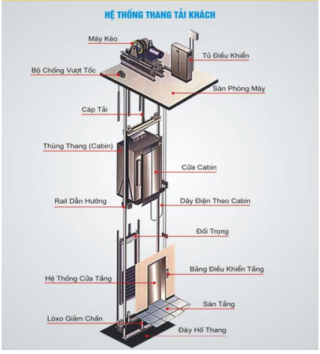

Hình 2. 1 Kết cấu của thang máy

**2.1.2. Phân loại thang máy:**

Thang máy hiện nay rất đa dạng, với nhiều kiểu, loại khác nhau để phù hợp

với mục đích sử dụng của từng công trình. Có thể phân loại thang máy theo các

nguyên tắc và đặc điểm sau:

**2.1.2.1. Theo công dụng thang máy:**

**a. Thang máy chở người (sinh hoạt):**

* Thang máy chở người trong các nhà cao tầng: Có tốc độ chậm hoặc trung bình, đòi hỏi vận hành êm, yêu cầu an toàn cao và có tính mỹ thuật.
* Thang máy sử dụng trong các bệnh viện: Đảm bảo tuyệt đối an toàn, tối ưu về tốc độ di chuyển và có tính ưu tiên đáp ứng đúng các yêu cầu của bệnh viện.
* Thang máy sử dụng trong các hầm mỏ, xí nghiệp: Đáp ứng được các điều kiện làm việc nặng nề trong công nghiệp như tác động môi trường về độ ẩm, nhiệt độ, thời gian làm việc, ăn mòn.

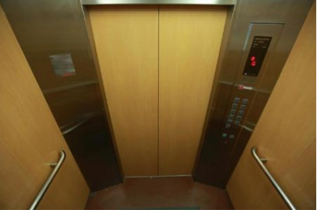

Hình 2. 2 Thang máy chở người

**b. Thang máy chở hàng (công nghiệp):**

Được sử dụng rộng rãi trong công nghiệp, ngoài ra nó còn được sử dụng trong nhà ăn, thư viện. .. Loại này có đòi hỏi cao về việc dừng chính xác cabin để đảm bảo hàng hoá lên xuống dễ dàng, tăng năng suất lao động. Vận chuyển hàng hóa cồng kềnh với khối lượng lớn trong các tòa nhà cao tầng trung tâm thương mại là điều khiến con người sợ hãi. Sự ra đời của thang máy tải hàng nhằm mục đích phục vụ cho việc chuyên chở hàng hóa đồ đạc đã giải quyết tối ưu vấn đề trên. Thang máy tải hàng thường được lắp đặt ở các tòa nhà, trung tâm thương mại cao tầng có nhu cầu vận chuyển hàng hóa với khối lượng lớn.

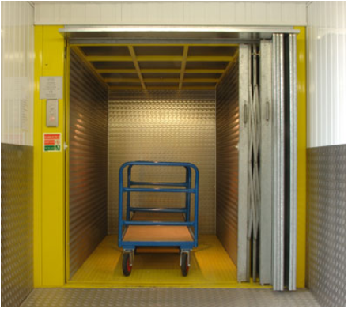

Hình 2. 3 Thang máy chở hàng hóa

**2.1.2.2. Phân loại theo tốc độ dịch chuyển:**

* Thang máy tốc độ thấp: V<1 ms.

Thang máy tốc độ trung bình V= **1 ± 2,5** m/s. Thường dùng cho các nhà có số tấng từ 6 + 12 tầng.

* Thang máy tốc độ cao: V =**2,5± 4** m/s. Thường dùng cho các nhà có số tầng mt >16 tầng.
* Thang máy tốc độ rất cao(Siêu tốc): v = **5**m/s. Thường dùng trong các toà tháp cao tầng.

**2.1.2.3. Phân loại theo tải trọng thang máy:**

* Loại nhỏ **Q< 500 Kg** hay dùng trong thư viện,trong các nhà hàng ăn uống để vận chuyển thực phẩm.
* Thang máy loại trung bình Q = 500±1000 Kg.
* Thang máy loại lớn Q = 100. 1600 kg.
* Thang máy loại rất lớn Q> 1600 Kg.

**2.1.2.4. Phân loại theo vị trí đặt bộ kéo tời:**

* Thang máy có bộ kéo tời đặt phía trên giếng thang.
* Thang máy có bộ kéo tời đặt dưới giếng thang.

## 2.2 Giới thiệu về PLC

**Khái niệm về PLC**

PLC viết tắt của Programmable Logic Controller là thiết bị điều khiển lập trình được cho phép thực hiện linh hoạt các thuật toán điều khiển logic thông qua một ngôn ngữ lập trình. Người sử dụng có thể lập trình để thực hiện một loạt trình tự các sự kiện. Các sự kiện này được kích hoạt bởi tác nhân kích thích tác động vào PLC hoặc qua các hoạt động có trễ như thời gian định kỳ hay thời gian đếm. Một khi sự kiện được kích hoạt thật sự, nó bật ON hay OFF các thiết bị điều khiển bên ngoài được gọi là thiết bị vật lý. Một bộ điều khiển lập trình sẽ liên tục lặp trong chương trình do người sử dụng lập ra chờ tín hiệu ngõ vào và xuất tín hiệu ở ngõ ra tại các thời điểm đã lập trình.

**Vai trò của PLC**

Trong hệ thống điều khiển tự động hoá PLC được xem như một trái tim, với chương trình ứng dụng được lưu trong bộ nhớ của PLC. Nó điều khiển trạng thái của hệ thống thông qua tín hiệu phản hồi ở đầu vào, dựa trên nền tảng của chương trình logic để quyết định quá trình hoạt động và xuất tín hiệu đến các thiết bị đầu ra.

PLC có thể hoạt động độc lập hoặc có thể kết nối với nhau và với máy tính chủ thông qua mạng truyền thông để điều khiển một quá trình phức tạp.

**Các hãng PLC đang được sử dụng nhiều nhất hiện nay:**

Hiện nay các dòng PLC được sử dụng nhiều nhất gồm Siemens, Schneider và Mitsubishi. Đây là những dòng PLC không chỉ được Việt Nam mà các nước khác trên thế giới cũng ưa chuộng. Trong đó PLC Siemens được ưa chuộng và sản xuất nhiều nhất.

PLC Siemens có nhiều dòng sản phẩm khác nhau và có nhiều tính năng tốt phục vụ tốt cho các nhu cầu về nhà máy, khu công nghiệp như:

+ Lập trình dễ dàng, ngôn ngữ lập trình dễ học.

+ Gọn nhẹ, dễ dàng bảo quản, sửa chữa.

+ Dung lượng bộ nhớ lớn để có thể chứa được những chương trình phức tạp.

+ Có thể giao tiếp được với các thiết bị thông minh khác như: máy tính, nối mạng, các môi Module mở rộng.

+ Giá cả rẻ hơn so với các hãng khác.

Các dòng PLC Siemens được sử dụng phổ biến hiện nay :

**+** PLC Siemens S7 – 400 được thiết kế cho các giải pháp tích hợp hệ thống trong các nhà máy sản xuất và tự động hoá.

## 2.3 Giới thiệu PLC S7-1200

### 2.3.1 Giới thiệu chung

Hiện nay trên thế giới đang song hành có nhiều hãng PLC khác nhau cùng psang triển như hãng Omron, Misubishi, Hitachi, ABB, Siemen, … và có nhiều hãng khác nữa nhưng chúng đều có chung một nguyên lý cơ bản chỉ có vài điểm khác biệt với từng mặt mạnh riêng của từng ngành mà người sử dụng sẽ quyết định nên dùng hãng PLC nào cho thích hợp với mình mà thôi.

Để thực hiện được một chương trình điều khiển thì PLC cũng phải có chức năng như là một chiếc máy tính nghĩa là phải có bộ vi xử lý (CPU), một hệ điều hành, bộ nhớ để lưu chương trình điều khiển, dữ liệu và có các cổng vào/ra để còn trao đổi thông tin với môi trường bên ngoài. Ngoài ra để thực hiện các bài toán điều khiển số thù PLC còn có các bộ Timer, Counter và các hàm chuyên dụng khác nữa. Đã tạo thành một bộ điều khiển rất linh hoạt.

Để đi vào chi tiết sau đây xin giới thiệu loại PLC S7 – 1200 của hãng Siemen đang được sử dụng khá phổ biến hiện nay.

### 2.3.2 Các module của PLC S7 – 1200 phổ biến nhất hiện nay

Việc áp dụng PLC vào thực tế như tại trường học, các nhà máy, xí nghiệp đều có những nhiệm vụ và yêu cầu riêng vì vậy việc lựa chọn các thiết bị phần cứng là cũng khác nhau. Dể đáp ứng phù hợp với những yêu cầu đó mà không gây lãng phí tiền của PLC đã được chia nhỏ ra thành các module riêng lẻ để cho PLC không bị cứng hóa về cấu hình.

**Module CPU:**

Là loại module có chứa bộ vi xử lý, hệ điều hành, bộ nhớ, các bộ thời gian, bộ đếm, cổng truyền thông (RS485) …

Hiện nay module CPU được sử dụng phổ biến tại các trường học và nhà máy đều sử dụng bộ nguồn nuôi là 24VDC. Module CPU có 14 ngõ vào (14DI DC) và 10 ngõ ra (10DO DC), có 2 mudul mở rộng Analog (2AI).

Hiện tại bộ module đã được tích hợp sẵn cổng thời gian thực RTC, cổng truyền thông như RS485 cũng như các cổng truyền thông mở rộng như Modbus, Profibus, Devicenet.

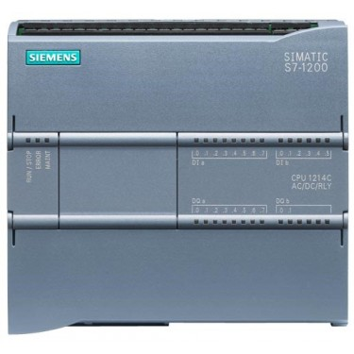

Hình 2. 4: PLC S7 – 1200 1214C AC/DC/RLY

Sử dụng module nguồn PM 1207 có các thông số: Input: 220/230V AC 50/60Hz, 1.2A/0.7A Output: 24V DC / 2.5A.

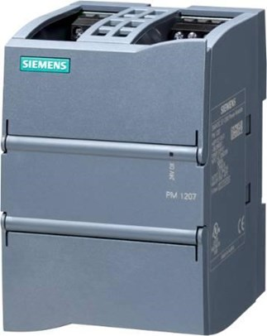

Hình 2. 5: Module nguồn nuôi.

**Module mở rộng**

Gồm có 5 loại:

* Power Supply (PS): module nguồn nuôi, có 3 loại là 2A, 5A và 10A.
* Signal Module (SM): module tín hiệu vào ra số, tương tự.
* Interface Module (IM): module ghép nối, ghép nối các thành phần mở rộng lại với nhau.
* Function Module (FM): module chức năng điều khiển riêng.
* Communication Processor (CP): Module phục vụ truyền thông trong mạng giữa các bộ PLC với nhau hoặc giữa PLC với máy tính

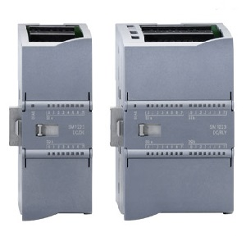

Hình 2. 6: Module mở rộng tín hiệu vào/ra.

**Module truyền thông:**

Module được giao tiếp với RS 232/RS 485.

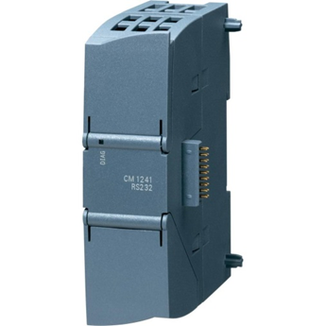

**Module truyền thông**.

**Module Analog:**

SM – tín hiệu module cho các đầu vào và đầu ra Analog (cho CPU 1212C tối đa của 2 SM có thể sử dụng, cho 1214C tối đa là 8).

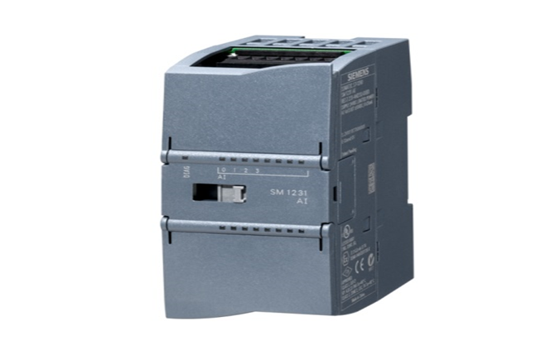

**Module Analog**

Kiểu dữ liệu và phân chia bộ nhớ:

Kiểu dữ liệu:

Trong một chương trình có thể có các kiểu dữ liệu sau:

* BOOL: với dung lượng 1 bit và có giá trị là 0 hay 1. Đây là kiểu dữ liệu có biến 2 trị.
* BYTE: Gồm 8 bit, có giá trị nguyên dương từ 0 đến 255. Hoặc mã ASCII của một ký tự.
* WORD: Gồm 2 byte, có giá trị nguyên dương từ 0 đến 65535.
* INT: Có dung lượng 2 byte, dùng để biểu diễn số nguyên từ -32768 đến 32767.
* DINT: Gồm 4 byte, biểu diễn số nguyên từ -2147463846 đến 2147483647 REAL: Gồm 4 byte, biểu diễn số thực dấu phẩy động.

• S5T: Khoảng thời gian, được tính theo giờ/phút/giây/mili giây.

• TOD: Biểu diễn giá trị thời gian tính theo giờ/phút/giây.

• DATE: Biểu diễn giá trị thời gian tính theo năm/tháng/ngày.

CHAR: Biểu diễn một hoặc nhiều ký tự (nhiều nhất là 4 ký tự).

### 2.3.3 Ngôn ngữ lập trình của PLC S7 – 1200

Các loại PLC nói chung có nhiều loại ngôn ngữ lập trình nhằm phục vụ các đối tượng sử dụng khác nhau. PLC S7 – 1200 có 3 ngôn ngữ lập trình cơ bản đó là:

* Ngôn ngữ STL (Statement List): Ngôn ngữ “Liệt kê lệnh”, dạng ngôn ngữ lập trình thông thường của máy tính, một chương trình được ghép bởi nhiều câu lệnh theo một thuật toán nhất định, mỗi lệnh chiếm một hàng và có cấu trúc chung “ tên lệnh + thuật toán ”.
* Ngôn ngữ FBD (Function Block Diagram): Ngôn ngữ “ hình khối ” là ngôn ngữ đồ họa cho những người quen thiết kế mạch điều khiển số.
* Ngôn ngữ LAD (Ladder Diagram): Đây là ngôn ngữ lập trình “ hình thang ”, dạng ngôn ngữ đồ họa thích hợp cho những người quen thiết kế mạch điều khiển logic.

### 2.3.4 Đèn tín hiệu

Có 3 loại đèn báo hoạt động:

* Run/Stop: đèn xanh/đèn vàng báo hiệu PLC đang hoạt động/dừng hoạt động.
* Error: đèn báo lỗi
* Main: đèn báo khi ta buộc (Force) địa chỉ nào đó lên 1.

Có 2 loại đèn chỉ thị:

* Ix.x: chỉ trạng thái logic ngõ vào.
* Qx.x: chỉ trạng thái logic ngõ ra.

## 2.4 Giới thiệu phần mềm TIA portal V15.1

Siemens giới thiệu TIA Portal – phần mềm cơ sở tích hợp tất cả các phần mềm lập trình cho các hệ thống tự động hóa và truyền động điện

Phần mềm lập trình mới này giúp người sử dụng phát triển, tích hợp các hệ thống tự động hóa một cách nhanh chóng, do giảm thiểu thời gian trong việc tích hợp, xây dựng ứng dụng từ những phần mềm riêng rẽ.

Là phần mềm cơ sở cho các phần mềm dùng để lập trình, cấu hình, tích hợp các thiết bị trong dải sản phẩm tích hợp tự động hóa toàn diện (TIA) của Siemens.

Tất cả các bộ đều khiển PLC, màn hình HMI, các bộ truyền động của Siemens đều được lập trình, cấu hình trên TIA portal. Việc này giúp giảm thời gian, công sức trong việc thiết lập truyền thông giữa các thiết bị này

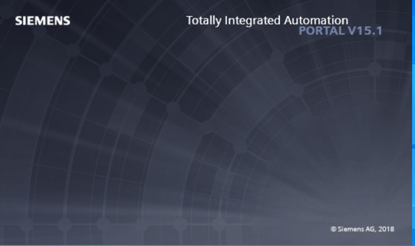

Hình 2. 7: Giao diện khởi động phần mềm TIA portal V15.1.

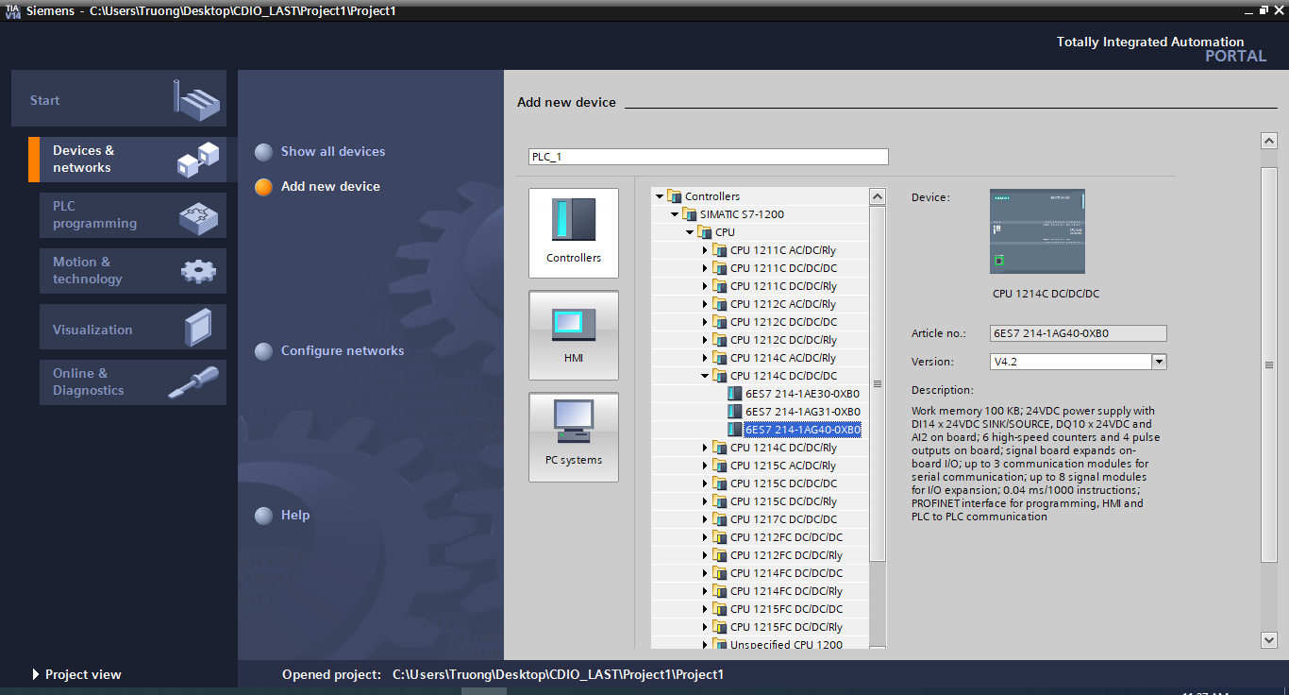

Hình 2. 8: Cấu hình PLC S7-1200.

**Giới thiệu các hàm được dùng trong hệ thống:**

Các lệnh vào ra.

|  |  |  |
| --- | --- | --- |
| LAD | Mô Tả | Toán Hạng |
|  | Tiếp điểm thường mở được đóng nếu n=1 | n: I, Q, M, L, D, T, C |
|  | Tiếp điểm thường đóng sẽ mở khi n=1 | n: I, Q, M, L, D, T, C |

Bảng 2. 1 Các biến on/off.

|  |  |  |
| --- | --- | --- |
| LAD | Mô tả | Toán hạng |
|  | Cuộn dây đầu ra được kích thích khi được cấp dòng điều khiển | n: I, Q, M, L, D, T, C |

Bảng 2. 2 Đầu ra điều khiển.

Các lệnh so sánh.

Có thể dùng lệnh so sánh để so sánh các cặp giá trị số sau: nếu kết quả so sánh là TRUE thì ngõ ra của phép toán là “1” ngược lại ngõ ra của phép toán là “0”.

Sự so sánh ở ngõ ra và ngõ vào tương ứng với các loại sau:

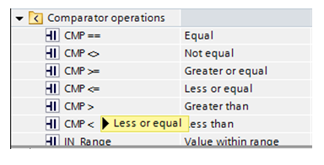

Hình 2. 9: Một số hàm so sánh.

## 2.5 Wincc và kết nối Wincc với PLC

**Wincc (Windows Control Center)** là một phần mềm của hãng Siemens dùng để điều khiển, giám sát thu thập dữ liệu trong quá trình sản xuất. Những thành phần có trong Wincc dễ sử dụng, giúp người dùng tích hợp những ứng dụng mới hoặc có sẵn mà không gặp bất kỳ trở ngại nào.

**Các chức năng của Wincc**:

* Lập cấu hình hoàn chỉnh.
* Hướng dẫn giới thiệu về việc lập cấu hình.
* Thích ứng với việc ấn định, gọi và lưu trữ các dự án.
* Quản lí các dự án.
* Có khả năng nối mạng và soạn thảo cho nhiều người sử dụng trong một project.
* Diễn tả bằng đồ thị của dữ liệu cấu hình.
* Điều khiển và đặt cấu hình cho các hình vẽ/cấu trúc hệ thống.
* Thiết lập cấu hình toàn cục.
* Đặt cấu hình cho các chức năng định vị đặc biệt.
* Điều khiển giám sát hệ thống.

## 2.6 Các thiết bị sử dụng

### 2.6.1 Rơle trung gian HH52P (MY2NJ)

**Rơle** là thiết bị điện dùng để đóng cắt mạch điện điều khiển, bảo vệ và điều khiển sự làm việc của mạch điện động lực.

**Nguyên lí hoạt động:**

Khi có dòng điện chạy qua rơ le, dòng điện này sẽ chạy qua cuộn dây bên trong và tạo ra một từ trường hút. Từ trường hút này tác động lên một đòn bẩy bên trong. Làm đóng hoặc mở các tiếp điểm điện và như thế sẽ làm thay đổi trạng thái của rơle. Số tiếp điểm điện bị thay đổi có thể là 1 hoặc nhiều, tùy vào thiết kế. Rơ le điện có 2 mạch độc lập nhau họạt động.

+ Một mạch là để điều khiển cuộn dây của rơ le: Cho dòng chạy qua cuộn dây hay không. Có nghĩa là điều khiển rơ le ở trạng thái ON hay OFF.

+ Một mạch điều khiển dòng điện cần kiểm soát có qua được rơ le hay không dựa vào trạng thái ON hay OFF của rơ le.

Thông qua quá trình tìm hiểu và nghiên cứu mô hình, em quyết định chọn **Rơle trung gian HH52P** làm thiết bị chính cho mô hình thang máy

**Thông số kỹ thuật:**

* Điện áp làm việc: **24DC**
* Dòng điện định mức: **5A**
* Thời gian tác động: **20ms**.

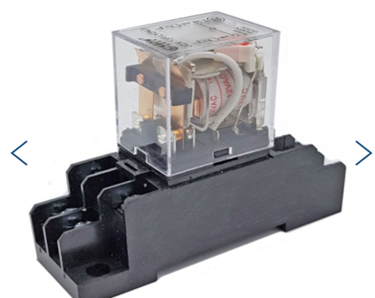

Hình 2.10: Rơle trung gian HH52P

2.6.2 Nguồn tổ ong ( Nguồn xung):

**Nguồn tổ ong** là cách gọi khác của nguồn xung, là bộ nguồn có tác dụng biến đổi từ nguồn điện xoay chiều sang nguồn điện một chiều bằng chế độ dao động xung tạo bằng mạch điện tử kết hợp với một biến áp xung.

**Chức năng của nguồn tổ ong:**

Nguồn tổ ong được dùng rộng rãi trong các thiết bị công nghiệp và dân dụng như lắp đặt tủ điện, lắp đèn, camera giám sát, máy tính, loa đài...hoặc bất cứ thiết bị nào sử dụng nguồn một chiều có thông số tương ứng. Nguồn tổ ong thường được dùng trong các mạch ổn áp, cung cấp dòng áp đủ tránh trường hợp dòng ảnh hưởng tới mạch, sụt áp.

Bộ nguồn này có các công dụng nổi bật như chỉnh lưu, biến tần, nắn dòng,...nhằm làm dòng điện, điện áp, tần số dao động ổn định. Không những có vai trò quan trọng, nguồn tổ ong làm tăng tuổi thọ của các thiết bị điện lâu hơn.

Trong quá trình nghiên cứu về nguồn tuyến tính tạo ra các cấp điện áp một chiều, em nhận thấy việc sử dụng nguồn tuyến tích thường rất nặng, cồng kềnh và tốn nhiều thời gian cũng như linh kiện vì vậy em quyết định chọn **nguồn tổ ong** làm nguồn chính cho các linh kiện mô hình.

**Thông số kĩ thuật cho nguồn**:

Điện áp đầu vào : **AC 220V** ( Chân L và N )

Điện áp đầu ra : **DC 24V 5A** ( Chân dương V+ , Chân Mass GND : V- )

Công Suất : **120W**

Điện áp ra điều chỉnh : **+/-10%**

Phạm vi điện áp đầu vào: **85 ~ 132VAC / 180 ~ 264VAC**

Dòng vào **: 2.6a / 115V 1.3a / 230V**

Rò rỉ : **<1mA / 240VAC**

Bảo vệ quá tải, bảo vệ quá áp, bảo vệ nhiệt độ cao

Khả năng chống sốc: **10 ~ 500Hz, 2G 10min.** / 1 chu kỳ, thời kỳ cho 60 phút mỗi trục

Kích thước: 199 * 98 * 38mm

Trọng lượng: **0.52Kg**

Tiêu chuẩn an toàn đáp ứng các yêu cầu của UL1012.[TL7]

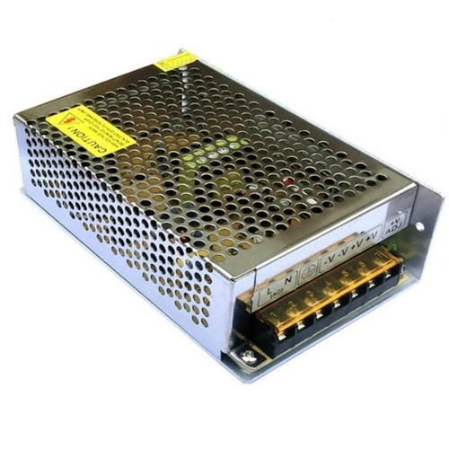

Hình 2. 12: Nguồn tổ ong.

### 2.6.3 Nút nhấn, đèn báo

#### 2.6.3.1 Nút nhấn

Nút nhấn, hay còn gọi là nút điều khiển – là một loại khí cụ điện dùng để chuyển đổi, đóng ngắt từ xa các mạch điều khiển hay thiết bị điện có công suất nhỏ.

.Khi tác động vào nút nhấn, các tiếp điểm chuyển trạng thái, khi không còn tác động, các tiếp điểm trở về trạng thái ban đầu.

**Nguyên lý hoạt động của nút nhấn**:

Nút nhấn có ba phần: Bộ truyền động, các tiếp điểm cố định và các rãnh. Bộ truyền động sẽ đi qua toàn bộ công tắc và vào một xy lanh mỏng ở phía dưới. Bên trong là một tiếp điểm động và lò xo. Khi nhấn nút, nó chạm vào các tiếp điểm tĩnh làm thay đổi trạng thái của tiếp điểm. Trong một số trường hợp, người dùng cần giữ nút hoặc nhấn liên tục để thiết bị hoạt động. Với các nút nhấn khác, chốt sẽ giữ nút bật cho đến khi người dùng nhấn nút lần nữa.

**Phân loại**:

Có rất nhiều loại nút nhất trong thực tết lẫn quy mô công nghiệp, để phân loại người ta đã phân ra làm tiêu chí khác nhau để phân loại nút nhấn:

* Theo cấu trúc: nút nhấn loại kín, loại hở, nút nhấn loại chống cháy nổ và loại kín nước, có đèn báo.
* Theo cặp tiếp điểm: có 2 loại gồm nút nhấn một cặp tiếp điểm và hai cặp tiếp điểm.
* Còn theo cách dùng: có ba loại nút nhấn phổ biến: nút nhấn giữ, nút nhấn nhả và nút nhấn kiểu cảm ứng.

Thông qua quá trình tìm hiểu và nghiên cứu mô hình, em quyết định chọn nút nhấn giữ làm linh kiện chính để điều khiển cho mô hình.

**Thông số kỹ thuật:**

* Điện áp làm việc: **24DC**
* Dòng điện định mức: **5A**

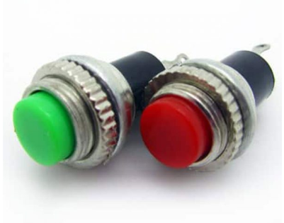

Hình 2. 13: Các nút nhấn.

### 2.6.4 Cabin

#### 2.6.4.1 Khái niệm cabin

Cabin thang máy là phần không gian trống trong thang máy, được giới hạn bởi 4 vách. Đây cũng là nơi dành cho người đứng hoặc đặt hàng hóa vào khi cần di chuyển lên xuống

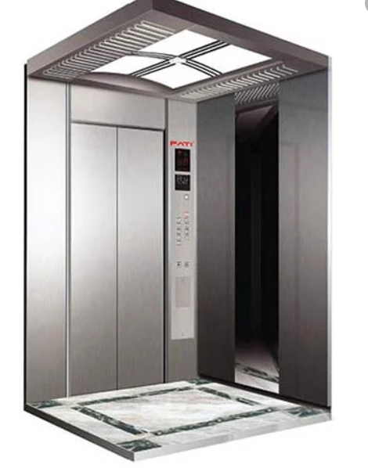

Hình 2. 14: Cabin thang máy.

**Cấu tạo:**

Theo cấu tạo cabin được chia thành hai phần: phần kết cấu chịu lực và các vách che.

Cabin, cần đến 8 bộ phận sau: Khung chịu lực cabin, bộ phận rail dẫn hướng cabin, sàn cabin,vách, nóc cabin, trần giả cabin và hệ thống bảng điều khiển trong cabin.

#### 2.6.4.2 Motor giảm tốc 24VDC

Với thiết kế nhỏ gọn và đơn giản nên nhóm em đã chọn động cơ điện một chiều có công suất nhỏ phù hợp .

Để nâng được thang máy có trọng lượng **2kg** và khối lượng hàng hóa tối đa là **3 kg**, ta có thể tính chọn được công suất của động cơ:

$$Pc=\frac{\left(G+G_{bt}\right)*v*g}{η}*{10}^{-3}=\frac{\left(3+2\right)*0.5*10}{0.6}=41.6 W≈42W.$$

**Trong đó**:

**Gbt** : Khối lượng của buồng thang máy(2kg).

**G** : Khối lượng của hàng hóa (3kg).

**V** : Tốc độ động cơ, m/s.

**Η**  : Hiệu suất của cơ cấu nâng (thường lấy η = 0,5 ÷ 0.8).

**g**  : Gia tốc trọng trường, em chọn g=10 ${m/s}^{2}$.

Nhằm giúp thang máy có thể làm việc ổn định và hoạt động tốt hết các công suất đề ra, em quyết định chọn động cơ có công suất **48W** cho buồng thang, cũng như dự trù cho các sự cố bất ngờ và nhu cầu nâng cấp thang máy sau này.

|  |  |  |
| --- | --- | --- |
| Thông số | Giá trị | Đơn vị |
| Điện áp | 24v | V |
| Công suất | 48 | W |
| Dòng | 2 | A |

Bảng 2. 3: Thông số động cơ

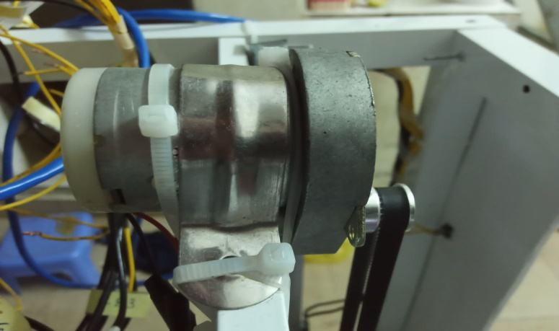

Hình 2. 15: Động cơ 24VDC.

**Thông số kĩ thuật** :

* Điện áp: **12-24V**
* Điện áp định mức: **24V**
* Dòng không tải**: 120mA**
* Tốc độ không tải: **60 vòng/phút**

### **2.6.5 Mạch hạ áp**

Để cấp nguồn cho những động cơ và thiết bị có công suất nhỏ, nhiều người thường dùng thêm nguồn Pin và Ắc quy, tuy nhiên chúng có nhược điểm là nhanh hết, và đặt biệt là rất đắt đỏ ... không phù hợp với những thiết bị điện tử có thời gian hoạt động dài. Trong thực tế, người ta thường sử dụng biến áp để cấp nguồn cho hệ thống, nhưng đối với một số thiết bị điện thì vẫn còn quá to và cồng kềnh, đồng thời chi phí bỏ ra cũng khá cao. Vì vậy, tụi em đã thống nhất mạch hạ áp **DC** **LM2596** để thay thế cho các trường hợp trên.

**Thông số kỹ thuật**

* Điện áp đầu vào: Từ **3V đến 30V**.
* Điện áp đầu ra: Điều chỉnh được trong khoảng  **1.5V đến 30V**.
* Dòng đáp ứng tối đa là  **3A**.
* Hiệu suất : **92%**
* Công suất **: 15W**
* Kích thước: 45 (dài) * 20 (rộng) * 14 (cao) mm

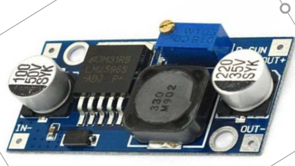

Hình 2. 16: Mạch hạ áp.

### **2.6.6 Ray dẫn hướng**

Ray dẫn hướng thang máy là một trong những thiết bị vô cùng quan trọng trong quá trình chuyển động của thang máy, buồng thang và đối trọng sẽ trượt dọc trên thanh ray dẫn hướng. Ray dẫn hướng đảm bảo cho cabin và đối trọng luôn nằm và chuyển động theo đúng vị trí đã được thiết kế trong giếng thang, không cho chúng dịch chuyển theo phương ngang.

Ray được lắp đặt ở hai bên cabin và đối trọng với độ chính xác theo yêu cầu cần thiết (đòi hỏi chính xác về độ thắng đứng của ray, khoảng cách các đầu ray…).

Ray dẫn hướng cho cabin phải cứng vững: khi thang máy vận hành bình thường. Dưới tác dộng của tải trọng ngang độ biến dạng của ray ở mọi vị trí và theo mọi phương không được vượt quá 3mm. Độ cong do lực gây ra khi thử nghiệm thang máy cũng không được vượt quá mức đảm bảo thang máy làm việc an toàn.

Chiều cao của ray dẫn hướng phải có giá trị sao cho khi cabin chuyển động với vị trí giới hạn của các má trượt không bị trật ra khỏi ray.

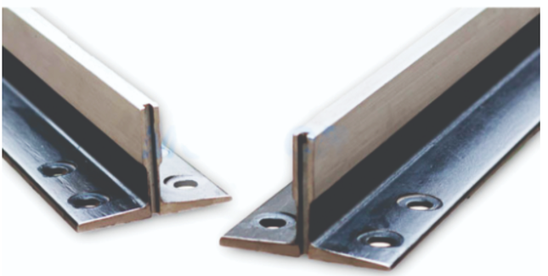

Hình 2. 17 Ray dẫn hướng

### 2.6.7. Dây curoa và Puly

**Dây curoa** là một phụ kiện quan trọng của truyền động công nghiệp. Nó có một hình dạng đường dài, đen, liên tục (làm từ dầu mỏ). Bề mặt bên ngoài mịn màng, có thể được tùy chỉnh và bên trong gập ghềnh

**Puly (**hay còn gọi là pulley) là thiết bị có dạng đĩa tròn với phần rìa được chia thành rãnh để đặt dây **curoa** (hoặc dây cáp) phục vụ cho mục đích truyền động. Có nhiệm vụ truyền momen lực chuyển động, giúp máy móc có thể vận hành.

Vì chi phí rẻ và tính thông dụng của **dây curoa** nên tụi em đã quyết định chọn **dây curoa** để thay thế cáp nâng thang máy.

Để nâng được thang máy có trọng lượng **2kg** và khối lượng hàng hóa tối đa là **3kg**, Ta có thể tính được **lực kéo** dây curoa để nâng cabin thông qua công thức:

$$∆G=\frac{G}{k}=\frac{2}{4}$$

$$F=G+G_{bt}-\left(k*∆G\right)*g$$

$$=\left[1+3-\left(3*\frac{2}{4}\right)\right]*10=25 N.$$

Trong đó:

G – Khối lượng của buồng thang máy (2 kg).

Gb t – Khối lượng của hàng hóa (3 kg).

K – Số lần dừng dự kiến của buồng thang .

∆G – Độ thay đổi trọng tải qua mỗi lần dừng.

G – Gia tốc trọng trường, em chọn g=10 〖m/s〗^2.

Vậy lực kéo để nâng cabin thang máy của dây curoa là **25N**.

Muốn tính chiều dài **dây curoa** thì ta thông qua công thức sau :

**Chiều dài dây curoa**:

$$L=2a+\frac{π(d_{2}+d_{1})}{2}+\frac{{(d_{2}-d_{1})}^{2}}{4a}$$

**L = 2*990+ $\frac{π(12+12)}{2}+\frac{{(12-12)}^{2}}{4*990}$**

**= 2017,69(mm) $\sim$ 2018 (mm)**

Vì **dây curoa** tính toán được là **mm** ta suy ra kích thước **dây curoa** bằng hệ **inch** theo công thức : $L_{inch}=\frac{2018}{25.4}=79.44(inch)$

Trong đó:  
**L**: Chiều dài dây curoa **(mm)**  
**a**: Khoảng cách tâm của 2 puly ( **99cm=990mm**)  
**d1**: Đường kính của Puly 1 **(12mm)**  
**d2**: Đường kính của Puly 2 **(12mm)**

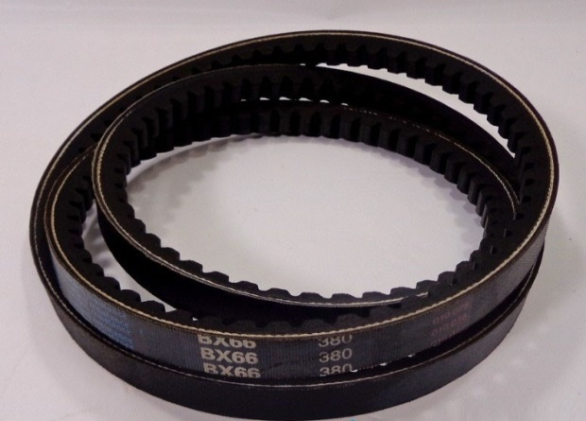

Hình 2. 18 Dây curoa

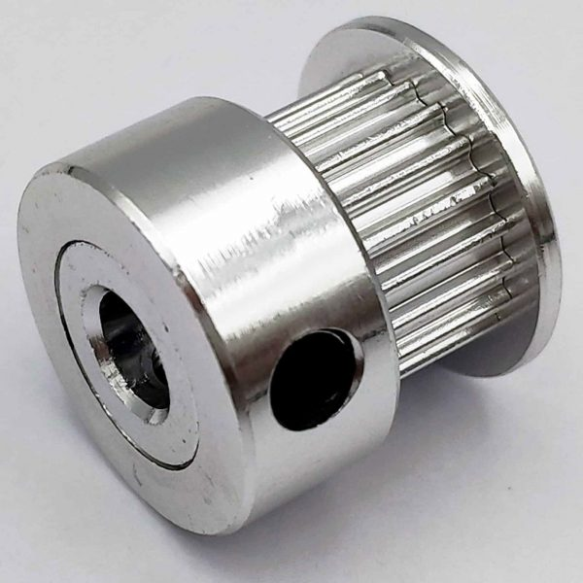

Hình 2. 19 Puly

**Thông số puly :**

–Trục: **5mm**

– Số răng: **20 răng**  
– Bề rộng đai: **6mm**  
– Đường kính ngoài: **16mm**  
– Đường kính bánh răng: **12mm**  
– Bước răng : **2mm**  
– Chiều cao : **16mm**  
– Chất liệu : **nhôm**

### 2.6.8 Cửa cabin

Cửa cabin là một rong những thành phần quan trọng nhất của thang máy là nhân tố không thể thiếu trong việc đảm bảo an toàn và đảm bảo năng suất, chất lượng của thang máy. Hệ thống cửa cabin được thiết kế sao cho khi cabin dừng lại ở tầng nào thì cửa sẽ tự động mở cửa ở buồng thang đó.

Tính chọn công suất động cơ mở đóng-cửa:

$$Pc=\frac{\left(G\right)*v*g}{η}*{10}^{-3}=\frac{\left(1\right)*1.2*10}{0.5}=25 W.$$

Trong đó:

G–Khối lượng của cửa thang máy (=1 kg).

V–Tốc độ động cơ (1.2m/s).

η – Hiệu suất của cơ cấu nâng (thường lấy η = 0,5 ÷ 0.8).

g – Gia tốc trọng trường em chọn g=10 ${m/s}^{2}$.

Để động cơ có thể hoạt động ổn định và làm việc tối đa công suất dự kiến cũng như độ phổ biến của động cơ đã có hiện nay em chọn động cơ hoạt động với công suất **35W**, điện áp làm việc **24VDC** và dòng là **2A**.

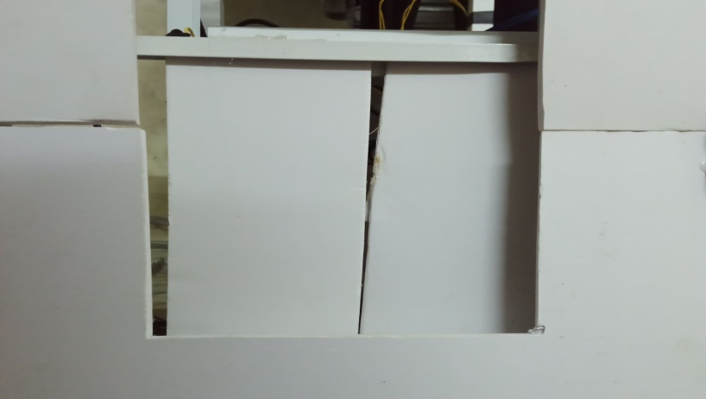

Hình 2. 20 Cabin thang máy

# CHƯƠNG 3 : THIẾT KẾ VÀ THI CÔNG MÔ HÌNH THANG MÁY BỐN TẦNG SỬ DỤNG PLC S7-1200

## 3.1 Mô tả nguyên lý hệ thống

Khi ta ấn nút START thì chương trình của thang máy tự động khởi động. Khi thang đã ở trạng thái sẵn sàng, chương trình tiến hành quét đầu vào, xem có tín hiệu gọi hay không. Lúc này đèn LED sáng, hiển thị vị trí của thang máy. Khi có người ấn nút gọi tầng ( lệnh chính), bộ so sánh đưa chương trình vào làm việc. Nếu vị trí thang trùng với lệnh gọi, thì buồng thang không chuyển động, tiếp tục chờ lệnh để di chuyến tầng thang (ĐT). Còn khi bộ so sánh tín hiệu từ ngoài đưa lệnh vào (ĐT), mà có sự thay đổi về vị trí của buồng thang. Lúc này bộ so sánh sẽ đưa ra tín hiệu cho lên, xuống hoặc dừng ở một vị trí nào đó. Trong quá trình lên, chương trình thực hiện lệnh chính, thì có một lệnh mới được đưa vào. Giả sử có một người đi lên từ tầng 1 đến tầng 4, lúc này có người ấn nút (ĐT) ở 2 để đi lên tầng nào đó và tầng 3 đi xuống. Chương trình sẽ đưa vào PLC để so sánh, xem có cùng hành trình với lệnh chính hay không. Lúc này chương trình kiểm tra và đưa ra lệnh cho phép, có quá giang hay không, đồng thời xem vị trí lệnh mới của thang, đang trùng với tín hiệu nào trong bảng tín hiệu đang được xét hay không. Nếu trùng với hành trình so với lệnh chính, thì bộ so sánh cho ra lệnh dừng thang, cho phép quá giang, thực hiện đóng mở cửa, xoá tín hiệu gọi vị trí (quá giang). Lúc này thang vẫn thực hiện lệnh chính, cho đến khi lệnh chính trùng với vị trí của buồng thang cần đến, ngược lại khi không trùng với hành trình của lệnh chính, chương trình không cho phép quá giang, lệnh mới được lưu vào. Sau khi thực hiện lệnh chính xong, sẽ quay lại thực hiện lệnh lưu. Trong quá trình xuống, chương trình thực thi chính, có 1 lệnh mới được đưa vào. Giả sử có một người ở tầng nào đó và có lệnh từ tầng 2 đi lên, thì tất cả hành trình lên, xuống, phép quá giang, không được phép quá giang, dừng lệnh, bằng vị trí để thực hiện lệnh. Còn khi thang dừng điều kiện không được thỏa mãn, thì chương trình căn cứ vào vị trí từ hiện tại trong cabin và báo hiệu trong bảng xuất hướng chuyển động của thang.

## 3.2 Sơ đồ khối của hệ thống

Sơ đồ gồm ba phần: phần thiết bị vào, phần thiết bị xuất và bộ điều khiển trung tâm.

Thiết bị vào gồm có các công tắc hành trình và nút nhấn, bộ điều khiển trung tâm sẽ nhận lệnh trực tiếp từ bộ điều khiển trung tâm chính là PLC để điều khiển mô hình. Thiết bị xuất là các thiết bị mà ta cần phải điều khiển gồm có các đèn báo, relay trung gian, dây cáp và động cơ. Chúng thực hiện các lệnh mà bộ điều khiển trung tâm yêu cầu.



Hình 3. 1 Sơ đồ khối

Nguồn tổ ong sẽ cung cấp tải cho các thiết bị như:nút nhấn, công tắc hành trình . Mạch hạ áp có chức năng giảm nguồn từ 24VDC thành 12VDC cung cấp cho 4 role trung gian để điều khiển động cơ cabin và động cơ đóng/mở cửa

## 3.3 Sơ đồ thuật toán

Giải thích sơ đồ :

* Khi nhấn Start, đèn Start sáng, thang máy vào trạng thái sẵn sàng nhận tín hiệu. Khi hành khách bắt đầu nhấn nút chọn tầng, thang máy bắt đầu hoạt động, sau khi xem xét xem người nhấn nút có trùng với vị trí của cabin hay không, sau đó sẽ tự tìm đến vị trí hành khách đã nhấn nút. Thang máy sẽ tự động dừng sau khi hoàn thành nhiệm vụ.

### 3.3.1 Sơ đồ thuật toán điều khiển thang máy đi lên



Hình 3. 2 Sơ đồ điều khiển thang máy đi lên

Chú thích : **GT** : Gọi tầng

**GTL** : Gọi tầng lên

**GTX** : Gọi tầng xuống

**CB**  : Công tắc hành trình

**Nguyên lý hoạt động điều khiển thang máy đi lên :**

* Bật nút **START** nếu có tín hiệu và đèn sáng lên chuyển sang **bước 2**, nếu không có quay lại **bước 1.**
* Công tắc hành trình xác định vị trí của buồng thang. Kiểm tra tầng mà người gọi thang máy có đúng vị trí của của buồng thang đang dừng hay không. (**Bước 3**)
* Nếu công tắc hành trình (**CB1**) chạm ở tầng 1, xuống **bước 4**. Nếu công tắc hành trình (**CB2**) chạm ở tầng 2, sang **bước 5**, còn nếu (**CB3**) chạm ở tầng 3, sang **bước 6**. Nếu công tắc hành trình không nhận được tín hiệu, quay về vị trí **bước 3**
* Nhấn **GTL2, GTX2, DT2, GTL3, GTX3, GT4, DT4**. Chuyển sang **bước 7**.
* Nhấn **GTL3, GTX3, DT3, GT4, DT4**. Chuyển sang **bước 7**.

Nhấn GT4, DT4. Chuyển sang **bước 7.**

* Lưu các nút được nhấn vào nút nhớ ( **Bước 7** )
* Buồng thang bắt đầu đóng cửa, tiến tới **bước 9**, nếu lỗi sang **bước 7**.
* Kiểm tra xem buồng thang có đi xuống hay không, nếu có quay lại **bước 8**, đúng sang **bước 10**.
* Buồng thang bắt đầu đi lên ( **Bước 10** )

### **3.3.2 Sơ đồ thuật toán điều khiển thang máy đi xuống**



Hình 3. 3 Sơ đồ điều khiển thang máy đi xuống

Chú thích : **GT**  : Gọi tầng

**GTL** : Gọi tầng lên

**GTX** : Gọi tầng xuống

**CB** : Công tắc hành trình

**Nguyên lý hoạt động điều khiển thang máy đi xuống**

* Nhấn **START** nếu có tín hiệu và đèn sáng lên chuyển sang **bước 2** nếu không có quay lại **bước 1.**
* Công tắc hành trình xác định vị trí của buồng thang. Kiểm tra tầng mà người gọi thang máy có đúng vị trí của của buồng thang đang dừng hay không. (**Bước 2)**
* Nếu công tắc hành trình ( **CB4**) chạm ở tầng 4, xuống **bước** 4. Nếu công tắc hành trình (CB3) ở tầng 3 thì sang **bước 5**, còn nếu (CB2) chạm tầng 2 thì sang **bước 6.** Nếu công tắc hành trình không nhận được tín hiệu, quay về **bước** 3.
* Nhấn **GTL3, GTX3, DT3, GTL2, GTX2, GT1, DT1**. Chuyển sang **bước 7**.
* Nhấn **GTL2, GTX2, DT2, GT1, DT1**. Chuyển sang **bước 7**.
* Nhấn **GT1, DT1**. Chuyển sang **bước 7.**
* Lưu các nút được nhấn vào nút nhớ.
* Buồng thang bắt đầu đóng cửa, tiến tới **bước 9**, nếu lỗi sang **bước 7**.
* Kiểm tra xem buồng thang có đi lên hay không, nếu có quay lại **bước 8**, đúng sang **bước 10**.
* Buồng thang bắt đầu đi xuống. (**Bước 10** )

### 3.3.3 Sơ đồ thuật toán điều khiển dừng , mở/ đóng cửa buồng thang

#### Vị trí Cabin đang đi xuống



Hình 3. 4 Sơ đồ điều khiển dừng , mở/ đóng cửa buồng thang

* Bật nút **START**  nếu có tín hiệu và đèn sáng lên chuyển sang bước 2 nếu không có quay lại **bước 1**.
* Kiểm tra xem buồng thang có đi xuống hay không ( **bước 3**) .
* Nếu công tắc hành trình tầng 3 **(CB3) =1**, sang **bước 4**. Nếu công tắc hành trình ở tầng 2 **(CB2) =1** thì chuyển sang **bước 6**, còn nếu tầng **CB1=1**, sang **bước 7**. Nếu công tắc hành trình không nhận được tín hiệu, quay về **bước 3**.
* Nhấn **GTX3, DT3**. Nếu **GTL3 =1** thì sang **bước 5**, nếu sai quay về **bước 3**.
* Nhấn **GTL2, GTX1, DT2, GT1, DT1**., đúng thì quay lại **bước 3**.
* Nhấn **GTX2, DT2**, nếu **GT2=1** đúng sang **bước 7**, nếu sai quay về **bước 3**
* Nhấn **GT1, DT1.** Nếu sai chuyển sang **bước 19**, đúng chuyển ngược lại **bước 3**.
* Nếu công tắc hành trình tầng **CB1=1**, sang **bước 8**. Nếu công tắc hành trình tầng **CB2=1**, sang **bước 9**, nếu tầng **CB3=1**, còn **CB4=1** sang **bước 10**. Nếu công tắc hành trình không nhận được tín hiệu, quay về **bước 3**.
* Nhấn **GT1** nếu đúng sang **bước 9**, sai quay lại **bước 8**
* **GTX2, DT2** nếu đúng sang **bước 10**, sai quay lại **bước 8**.
* **GTX3, DT3** nếu đúng sang **bước 11**, sai quay lại **bước 8**
* Nhấn **GT4** nếu đúng sang **bước 12**, sai quay lại **bước 8**
* Buồng thang dừng. Sang **bước 13**
* Mở cửa buồng thang. Sang **bước 14**
* Xóa bit nhớ tầng. Sang **bước 15**
* Nếu công tắc hành trình mở cửa có tín hiệu, sai qua **bước 16,** đúng xuống **bước 17**
* Sau 5s, đóng cửa buồng thang chạm tới công tắc hành trình đóng cửa. Phục vụ hành khách.

#### Vị trí Cabin đang đi lên



Hình 3. 5 Sơ đồ điều khiển dừng , mở/ đóng cửa buồng thang

* Bật nút **START**  nếu có tín hiệu và đèn sáng lên chuyển sang bước 2 nếu không có quay lại **bước 1**.
* Kiểm tra xem buồng thang có đi lên hay không ( **bước 3**) .
* Nếu công tắc hành trình tầng 2 **(CB2) =1**, sang **bước 4**. Nếu công tắc hành trình ở tầng 4 **(CB2) =1** thì chuyển sang **bước 6**, còn nếu tầng **CB4=1**, sang **bước 7**. Nếu công tắc hành trình không nhận được tín hiệu, quay về **bước 3**.
* Nhấn **GTX2, DT2**. Nếu **GTX2 =1** thì sang **bước 5**, nếu sai quay về **bước 3**.
* Nhấn **GTL3, GTX3, DT3, GT4, DT4**., đúng thì quay lại **bước 3**.
* Nhấn **GTX3, DT3**, nếu **GT3=1** đúng sang **bước 7**, nếu sai quay về **bước 3**
* Nhấn **GT4, DT4.** Nếu sai chuyển sang **bước 13**, đúng chuyển ngược lại **bước 3**.
* Nếu công tắc hành trình tầng **CB1=1**, sang **bước 8**. Nếu công tắc hành trình tầng **CB2=1**, sang **bước 9**, nếu tầng **CB3=1**, còn **CB4=1** sang **bước 10**. Nếu công tắc hành trình không nhận được tín hiệu, quay về **bước 3**.
* Nhấn **GT1** nếu đúng sang **bước 9**, sai quay lại **bước 8**
* **GTX2, DT2** nếu đúng sang **bước 10**, sai quay lại **bước 8**.
* **GTX3, DT3** nếu đúng sang **bước 11**, sai quay lại **bước 8**
* Nhấn **GT4** nếu đúng sang **bước 12**, sai quay lại **bước 8**
* Buồng thang dừng. Sang **bước 13**
* Mở cửa buồng thang. Sang **bước 14**
* Xóa bit nhớ tầng. Sang **bước 15**
* Nếu công tắc hành trình mở cửa có tín hiệu, sai qua **bước 16,** đúng xuống bước **17**
* Sau 5s, đóng cửa buồng thang chạm tới công tắc hành trình đóng cửa. Phục vụ hành khách

## 3.4 Sơ đồ công nghệ



**Hình 3. 6 : Sơ đồ công nghệ**

**Bảng phân công vào ra:**

|  |  |  |  |
| --- | --- | --- | --- |
| STT | Tên thiết bị | Đầu vào | Chức năng |
| 1 | btt_cabinet_f3 | I0.2 | Nút nhấn chọn tầng trong thang máy Tầng 3 |
| 2 | btt_cabinet_f2 | I0.3 | Nút nhấn chọn tầng trong thang máy Tầng 2 |
| 3 | btt_cabinet_f4 | I0.4 | Nút nhấn chọn tầng trong thang máy Tầng 4 |
| 4 | btt_cabinet_f1 | I0.5 | Nút nhấn chọn tầng trong thang máy Tầng 1 |
| 5 | Btt_up_f2 | I0.6 | Nút nhấn đi lên tầng 2 |
| 6 | Btt_down_f3 | I0.7 | Nút nhấn đi xuống tầng 3 |
| 7 | Btt_up_f3 | I1.0 | Nút nhấn đi lên tầng 3 |
| 8 | Btt_down_f4 | I1.1 | Nút nhấn đi xuống tầng 4 |
| 9 | Btt_up_f3 | I1.2 | Nút nhấn đi lên tầng 1 |
| 10 | Btt_down_f2 | I1.3 | Nút nhấn đi xuống tầng 2 |
| 11 | Btt_door_open | I1.4 | Nút nhấn mở cửa |
| 12 | Ls_cabinet_1 | I2.0 | Công tắc hành trình tầng 1 |
| 13 | Ls_cabinet_2 | I2.1 | Công tắc hành trình tầng 2 |
| 14 | Ls_cabinet_3 | I2.2 | Công tắc hành trình tầng 3 |
| 15 | Ls_cabinet_4 | I2.3 | Công tắc hành trình tầng 4 |
| 16 | Ls_door_closed | I2.4 | Công tắc hành trình đóng cửa |
| 17 | Ls_door_open | I2.5 | Công tắc hành trình mở cửa |
| 18 | ID0 | %ID0 | Bit nhớ lưu dữ liệu khi khách chọn tầng |

Hình 3. 7 Bảng phân công cổng vào.

|  |  |  |  |
| --- | --- | --- | --- |
| STT | Tên thiết bị | Đầu ra | Chức năng |
| 1 | Lamp_system | Q0.0 | Đèn làm việc |
| 2 | Cabinet_up | Q0.1 | Buồng thang đi lên |
| 3 | Cabinet_down | Q0.2 | Buồng thang đi lên |
| 4 | Door_Open | Q0.3 | Cửa buồng thang mở |
| 5 | Door_close | Q0.4 | Cửa buồng thang đóng |
| 6 | Btt_up_F1 | Q0.5 | Đèn nút nhấn đi lên F1 |
| 7 | Btt_up_F2 | Q0.6 | Đèn nút nhấn đi lên F2 |
| 8 | Btt_up_F3 | Q0.7 | Đèn nút nhấn đi lên F3 |
| 9 | Btt_up_F4 | Q1.0 | Đèn nút nhấn đi lên F4 |
| 10 | Btt_down_F2 | Q1.2 | Đèn nút nhấn đi xuống F2 |
| 11 | Btt_down_F3 | Q1.3 | Đèn nút nhấn đi xuống F3 |
| 12 | Btt_down_F4 | Q1.4 | Đèn nút nhấn đi xuống F4 |
| 13 | Btt_down_F5 | Q1.5 | Đèn nút nhấn đi xuống F5 |
| 14 | Btt_down_F6 | Q1.6 | Đèn nút nhấn đi xuống F6 |
| 15 | Btt_cabin_F1 | Q1.7 | Đèn nút nhấn trong buồng thang F1 |

Hình 3. 8 Bảng phân công đầu ra.

## 3.5 Sơ đồ đấu dây



Hình 3. 9: Sơ đồ đấu dây.

## 3.6 Giao diện điều khiển và hệ thống giám sát WinCC:

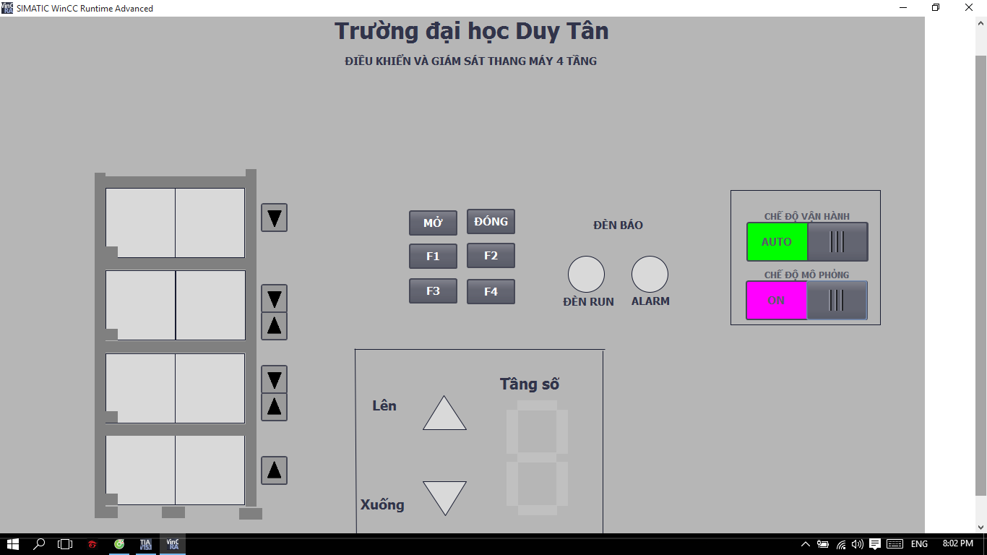

Hình 3. 10 : Bảng điều khiển và hệ thống giám sát.

## 3.7 Mô hình thực tế:

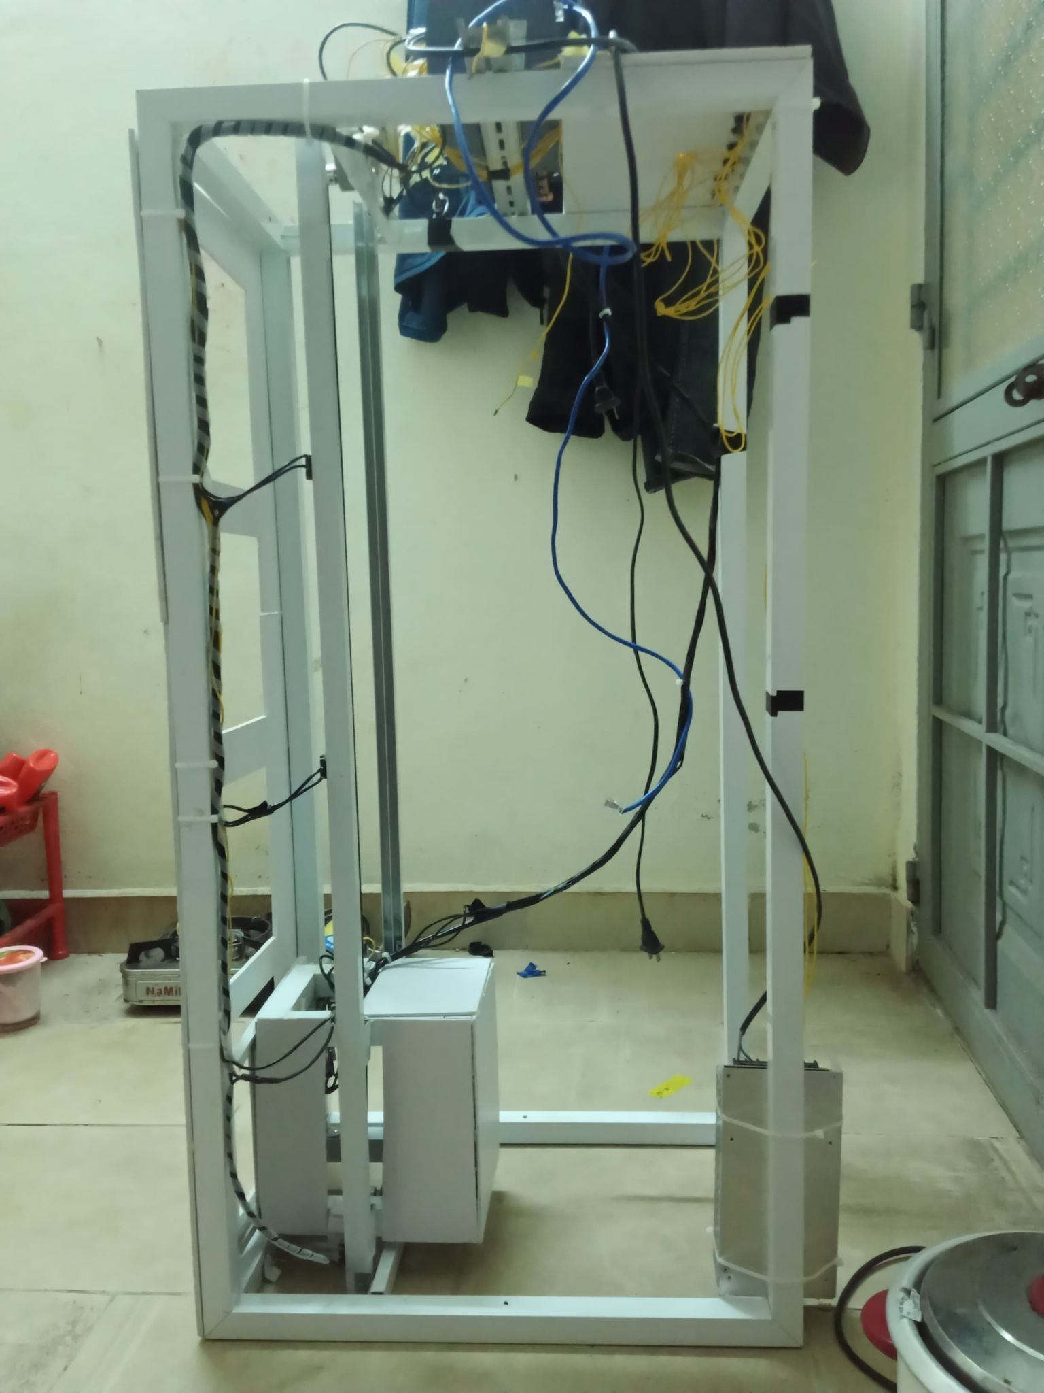

Hình 3. 11 : Mô hình thực tế.

## 3.8 Giao diện chính của mô hình thang máy

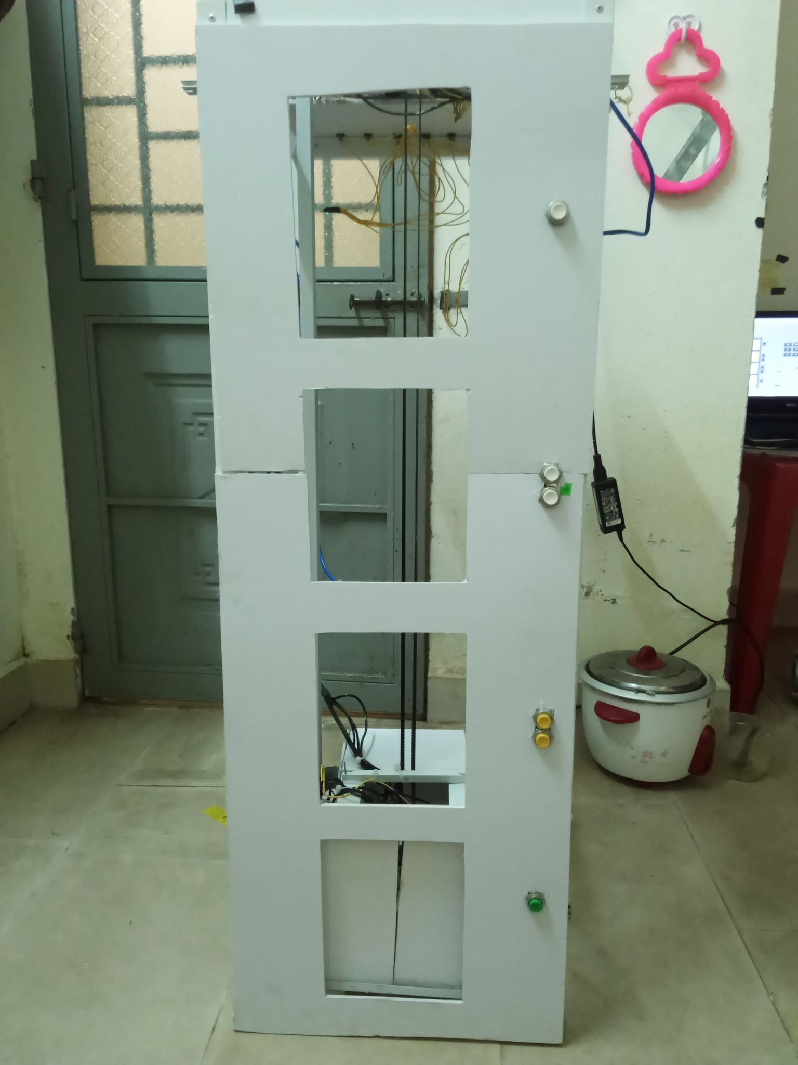

Hình 3. 12 : Mô hình chính diện thực tế.

## 3.9 Tủ điều khiển và nút nhấn của thang máy

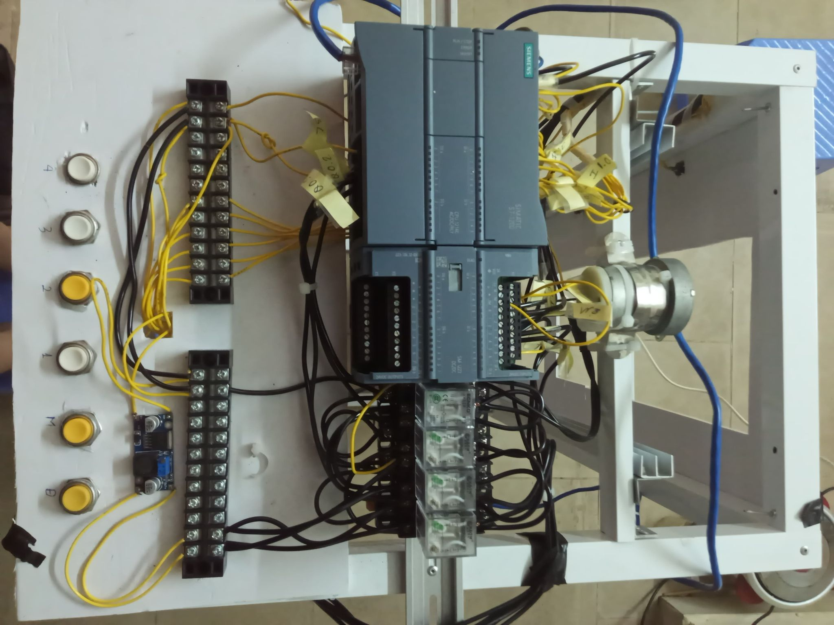

Hình 3. 13: Nút nhấn điều khiển và tủ điện

# CHƯƠNG 4: KIỂM THỬ, KẾT LUẬN VÀ HƯỚNG PHÁT TRIỂN ĐỀ TÀI

## 4.1 Kết quả kiểm thử:

### 4.1.1 Kết quả kiểm thử các linh kiện

|  |  |  |  |  |  |  |  |  |
| --- | --- | --- | --- | --- | --- | --- | --- | --- |
| Số lần | ĐC1 | ĐC2 | T1 | T2 | T3 | T4 | Cửa mở | Cửa đóng |
| 1 | X | X | X | X | X | X | X | X |
| 2 | X | X | X | X | X | X | X | X |
| 3 | X | X | 0 | 0 | 0 | 0 | X | X |
| 4 | X | X | X | X | X | X | X | X |
| 5 | X | X | 0 | X | X | X | X | X |
| 6 | X | X | X | X | X | X | X | X |
| 7 | X | X | X | X | X | X | X | X |
| 8 | X | X | 0 | 0 | 0 | 0 | X | X |
| 9 | X | X | X | X | X | X | 0 | 0 |
| 10 | X | X | X | X | X | X | X | X |

Bảng 4. 1 Bảng kiểm tra các linh kiện.

Trong đó:

**X**: Hệ thống hoạt động tốt.

**O**: Hệ thống hoạt động không tốt.

### 4.1.2 Kết quả kiểm tra thử của hệ thống

|  |  |  |
| --- | --- | --- |
| Số lần | Kết quả | Lý do |
| 1 | Hệ thống hoạt động tốt |  |
| 2 | Hệ thống hoạt động tốt |  |
| 3 | Hệ thống hoạt động tốt |  |
| 4 | Hệ thống hoạt động **lỗi** | Công tắc hành trình 2 không tác động được |
| 5 | Hệ thống hoạt động tốt |  |
| 6 | Hệ thống hoạt động **lỗi** | Động cơ cửa bị trục trặc |
| 7 | Hệ thống hoạt động tốt |  |
| 8 | Hệ thống hoạt động **lỗi** | Công tắc hành trình 4 không tác động được |
| 9 | Hệ thống hoạt động tốt |  |
| 10 | Hệ thống hoạt động tốt |  |

Bảng 4. 2 Bảng kết quả kiểm tra thử hệ thống

Từ kết quả kiểm thử cho thấy hệ thống hoạt động khá ổn định với thuật toán xây dựng.

* **Ưu điểm của mô hình :**

+ Hệ thống hoạt động ổn định, kết cấu hệ thống đơn giản, dễ dàng lắp ráp và sử chữa.

+ Hệ thống có kích thước nhỏ gọn vì thế phù hợp với các khu, cơ sở có diện tích nhỏ hẹp.

Thang máy có các chế độ ưu tiên nút nhấn vì vậy giúp việc sử dụng thang máy trở nên thuận tiện hơn.

* **Nhược điểm của mô hình**:

+ Hệ thống cửa đóng- mở vẫn chưa ổn định.

+ Thang máy không có bộ phận đối trọng, khiến thang máy hoạt động không ổn định, thiếu cân bằng.

+ Hệ thống còn thiếu các bộ phận sử lí các sự cố bất ngờ như: chuông báo cháy, hỏng hóc thang máy….

+ Thang máy hoạt động với tốc độ chậm, không thể điều khiển tốc độ động cơ.

## 4.2 Kết quả đạt được sau khi hoàn thành đề tài:

Về cơ bản sau khi hoàn thành đồ án, những mục tiêu ban đầu đề ra đã hoàn thành bên cạnh đó chúng em còn thu được một vài điều sau:

- Hiểu thêm về cách làm một đề tài, dự án.

- Nâng cao hơn khả năng sử dụng cũng lập trình PLC.

- Hiểu biết thêm và có thể sử dụng được các thiết bị điện như role, công tắc hành trình…..

- Có thêm kinh nghiệm tính toán chọn thiết bị , động cơ.

- Có thêm nhiều kinh nghiệm về thiết kế và đi dây tủ điện.

## 4.3 Hạn chế và hướng phát triển

Hạn chế lớn nhất của đề tài đó là không thể đưa ra một điều gì mới.

Mô hình thiết kế chỉ phù hợp với vận chuyển đồ, không thể chuyên chở người.

Trong tương lai, chúng em sẽ cố gắng cải thiện những nhược điểm của đề tài đang tồn tại:

- Hiệu quả điều khiển tốc độ thang máy chưa được nâng cao.

- Cải thiện tính toán thiết kế.

- Các tính năng an toàn, phòng chống sự cố.

-Tính toán tốc độ động cơ, gia tốc chuyển động của buồng thang máy để phù hợp với chuyên chở con người.

**LỜI KẾT**

Sau một thời gian nghiên cứu và thực hiện đề tài, được sự hướng dẫn nhiệt tình của các thầy cô trong khoa Điện – Điện tử, đặc biệt là thầy ***Lê Kế Đức***. Em đã hoàn thành đề tài ***“*Thiết kế và thi công mô hình thang máy bốn tầng sử dụng PLC S7-1200*”*** một cách tốt nhất có thể.

Thông qua đề tài em đã hiểu rõ hơn về thiết bị PLC S7-1200 cũng như phần mềm Tia Portal. Để từ đó giúp cho công việc sau này sẽ dễ dàng hơn.

Toàn bộ nội dung em đã trình bày lần lượt ở trên. Em đã cố gắng tìm hiểu kĩ về các phương án, sao cho vừa đảm bảo yêu cầu kĩ thuật, vừa đảm bảo yêu cầu kinh tế. Với hy vọng đồ án này là một bản thiết kế kĩ thuật có thể áp dụng được trong thực tế nên em đã cố gắng mô tả cụ thể, tỉ mỉ.

Tuy nhiên do kiến thức còn hạn chế và hệ thống còn khá mới ở Việt Nam, thời gian và kinh phí thực hiện còn hạn hẹp vì thế sẽ không tránh khỏi những nhầm lẫn và thiếu sót, em mong nhận được sự phê bình góp ý của các thầy cô để giúp chúng em hiểu rõ hơn các vấn đề trong đồ án cũng như những ứng dụng thực tế của nó để bản đồ án của em được hoàn thiện hơn.

Em xin chân thành cảm ơn!

# DANH MỤC THAM KHẢO

[1] Vũ Quang Hồi, Nguyễn Van Chất, Nguyển Thi Liên Anh Trang bị điện-diện từ máy công nghiệp dùng chung, NXB Giáo dục 1994.

[2]. Tự động hóa PLC S7 – 300 VỚI TIA Portal, Trần Văn Hiếu, Nhà Xuất Bản Khoa Học Và Kỹ Thuật.

[3]. Tài liệu tự động hóa quá trình công nghệ của TS. Hoàng Minh Trí – Trường Đại Học Bách Khoa TP.HCM.

[4]. Tự động hóa PLC S7 – 1200 với TIA Portal, Trần Văn Hiếu, Nhà Xuất Bản Khoa Học Và Kỹ Thuật.

[5]. Tự động hóa với S7 – 200, Phan Xuân Minh – Nguyễn Doãn Phước.

[6]. Kỹ thuật điều khiển lập trình PLC SIMATIC S7-200, Ths Châu Chí Đức, TP HCM, 10/2008